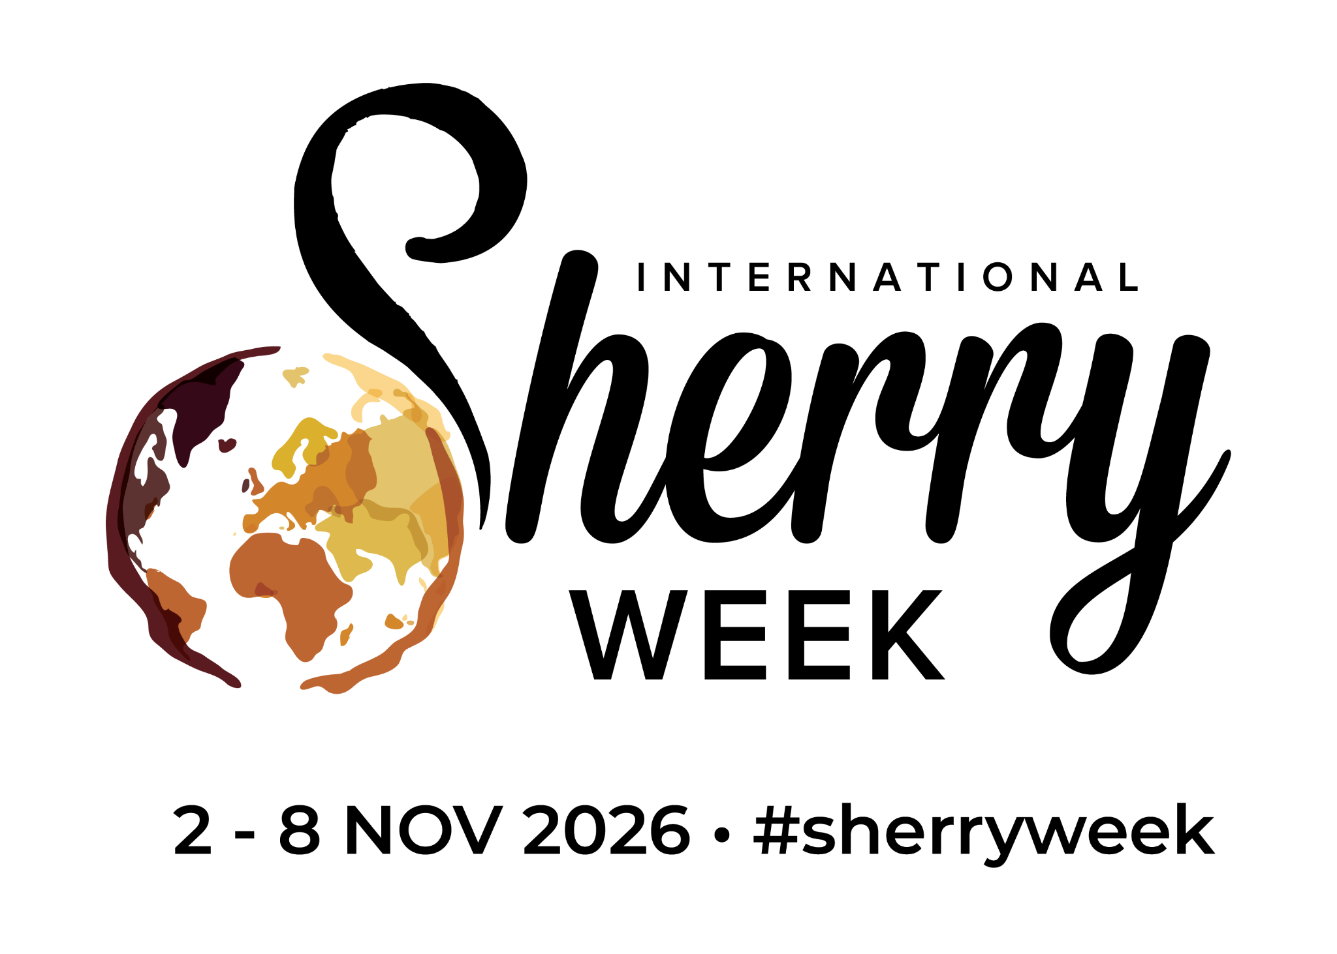 | SHERRY WINES  Sherry Week 2026  Press Release
報道関係者各位／即時発表
2026年11月2日
世界22か国で3,625件のイベントが登録！「インターナショナル・シェリー・ウィーク2026」本日開幕
（一社）日本生ハム協会とのコラボレーション企画も実施。全国各地でシェリーと美食を楽しむ11月2日〜8日の7日間
スペイン・アンダルシア地方を代表するワイン「シェリー」の魅力を世界に発信する国際的な祭典「インターナショナル・シェリー・ウィーク2026」が、本日11月2日（月）に開幕しました。
第13回を迎える今年は、開幕1週間前の10月26日時点で、世界22か国から3,625件のイベントが登録されました。11月8日（日）までの7日間、世界各地のレストラン、バー、ワインショップなどで、テイスティングや料理とのペアリング、特別メニュー、セミナーなど、多彩なイベントが開催されます。
日本でも各地の飲食店やワイン関連施設が参加。今年は（一社）日本生ハム協会（JCHA）とのコラボレーション企画「シェリー＆ハモンルート」も実施され、シェリーと生ハムというスペインを代表する食文化の魅力を紹介します。
（一社）日本生ハム協会とのコラボレーションで、シェリーと生ハムの魅力を発信
今年の注目企画の一つが、（一社）日本生ハム協会（JCHA）とのコラボレーションです。
東京・京都・大阪の参加店舗では、シェリーと生ハムを組み合わせた特別メニューやペアリングなど、それぞれの店舗の特色を生かした企画を展開します。
シェリーは、すっきりとした辛口のフィノやマンサニージャから、熟成による複雑な風味を持つアモンティリャードやオロロソ、濃厚な甘口のペドロ・ヒメネスまで、多彩なスタイルを持つワインです。
生ハムとの組み合わせにおいても、シェリーの種類や熟成によって異なる味わいを楽しむことができます。
今回のコラボレーションを通じて、スペインの食文化を象徴するシェリーと生ハムの新たな楽しみ方を提案します。
全国各地で多彩なシェリーイベントを開催
日本では、各地のレストランやバー、温泉地などが、それぞれの特色を生かしてシェリーの魅力を紹介します。
大阪｜黄綬褒章受章・小西由企夫シェフの「エル・ポニエンテ」
大阪・北浜のスペイン料理店「エル・ポニエンテ」では、（一社）日本生ハム協会の理事を務める小西由企夫シェフのもと、シェリーとイベリコハムを楽しむイベント「アンダルシアの宝石」を11月2日（月）〜7日（土）に開催します。
期間中、イベリコハムを注文した方には、フィノ、アモンティリャード、オロロソの3種類のシェリーを無料で提供。生ハムと異なるタイプのシェリーの組み合わせを楽しめます。
小西シェフは、2023年に卓越した技能者「現代の名工」に選ばれ、2026年にはスペイン料理人として初めて黄綬褒章を受章。日本におけるスペイン料理文化の発展に尽力してきたシェフによる企画です。
イベント詳細： https://www.sherry.wine/jp/sherryweek/events/アンダルシアの宝石
新潟｜松之山温泉でスペインと雪国の食文化が出会う特別な一夜
新潟県十日町市の松之山温泉では、シェリー・ウィーク最終日の11月8日（日）に「松之山温泉ガストロノミーディシェリーウィーク＆プレミアダイニング2026」を開催します。
このイベントの背景には、国際芸術祭「大地の芸術祭」の作品「ブラックシンボル」を通じて生まれた、松之山温泉とスペインのオズボーン社との交流があります。
当日は、NISEKO TAKAZAWAの高澤義明シェフ、西麻布Ma Cuisineの池尻綾介シェフ、ひなの宿ちとせの柳政道シェフら松之山ダイニングチームが、地元食材を生かしたスペイン風バルコース料理を提供。辛口から甘口まで4種類のオズボーン社のシェリーとのペアリングを楽しめます。
ディナーの後には、温泉街の店舗を巡り、日本酒と地元の料理を味わう「温泉街バル・食べ歩き」も開催されます。
スペインのシェリーと日本の雪国の食文化が出会う、地域ならではのガストロノミーイベントです。
開催概要：11月8日（日）17:00〜21:00／会場：ひなの宿ちとせ「里わダイニング」および松之山温泉街／参加費：20,000円（税込）／定員：45名／申込締切：11月3日（火）
イベント詳細・申込案内： https://www.matsunoyama-onsen.com/2026/09/25/sherryweek/
東京｜シェリーの飲み比べとスペイン料理のペアリング
東京都中央区の「melocotón（メロコトン）」では、5種類のシェリーの飲み比べと、スペイン料理とのフードペアリングを楽しめるイベントを開催します。
異なるタイプのシェリーを比較しながら、料理との相性や味わいの違いを発見できる企画です。
鹿児島｜シェリーとタパス、カクテルの多彩な楽しみ方
鹿児島市の「ブラッスリー ヴァンダンジュ」では、シェリーとタパスのペアリング、シェリー3種類の飲み比べ、シェリーカクテルなど、多彩な楽しみ方を提案します。
このほかにも全国各地でさまざまなイベントが予定されており、開催場所や日時、参加条件などは公式サイトで確認できます。
日本国内のイベント一覧： https://www.sherry.wine/jp/sherryweek/events/in/jp#search
世界各地でも多彩なイベントを展開
今年のインターナショナル・シェリー・ウィークでは、スペイン国内のヘレス、マドリード、セビーリャなどに加え、ロンドン、エディンバラ、ワシントンD.C.、サンパウロなど、世界各地でシェリーをテーマとしたイベントが開催されます。
スペインでは、シェリーを使ったカクテルを楽しむ企画や、ワイナリーでのテイスティング、フラメンコとシェリーを組み合わせた文化イベントなどを実施。
イギリスではロンドンやエディンバラの飲食店でペアリングディナーやテイスティングが開催され、アメリカのワシントンD.C.でもシェリーをテーマとしたイベントが予定されています。
各国の飲食店やワイン関係者が、シェリーの多様な魅力をそれぞれの文化や食生活に合わせて発信します。
インターナショナル・シェリー・ウィークについて
インターナショナル・シェリー・ウィークは、シェリーおよびマンサニージャ原産地呼称統制委員会が主催する、シェリーの国際的なプロモーションイベントです。
2014年に始まり、今年で第13回を迎えます。
世界各地のレストラン、バー、ワインショップ、ワインスクール、ワイナリー、シェリー愛好家などが参加し、テイスティング、料理とのペアリング、セミナー、文化イベントなどを通じて、シェリーとマンサニージャの魅力を発信しています。
開催概要
名称：インターナショナル・シェリー・ウィーク2026
開催期間：2026年11月2日（月）〜11月8日（日）
開催地：日本を含む世界各国
主催：シェリーおよびマンサニージャ原産地呼称統制委員会
公式サイト：https://www.sherry.wine/jp/sherryweek
日本国内のイベント一覧：https://www.sherry.wine/jp/sherryweek/events/in/jp#search
（一社）日本生ハム協会とのコラボレーション企画
東京の参加イベント：https://www.sherry.wine/jp/sherryweek/events/in/jp/all/0000-00-00/35#search
京都・大阪の参加イベント：https://www.sherry.wine/jp/sherryweek/events/in/jp/all/0000-00-00/30#search
（一社）日本生ハム協会公式サイト：https://jcha-ham.com/
※世界のイベント登録数は2026年10月26日時点の発表値です。各イベントの開催日時・内容・参加条件は変更される場合があります。最新情報は公式サイトをご確認ください。
報道関係者からのお問い合わせ
インターナショナル・シェリー・ウィーク 日本担当
木村 友胡（きむら ともこ）
info@sherrywinelove.com

